BÁO CÁO PHÂN KHÚC KHÁCH HÀNG
Sử dụng K-Means và kiểm tra bằng KNN
Dữ liệu: customer_segmentation.csv nguồn Kaggel

1. Mục tiêu và tóm tắt
Báo cáo chia khách hàng thành các nhóm có đặc điểm tương đồng dựa trên thông tin nhân khẩu học và hành vi mua sắm, để doanh nghiệp xây dựng chiến lược marketing phù hợp cho từng nhóm.
Kết quả chính: từ 2.240 khách hàng, sau khi làm sạch còn 2.216 khách được chia thành 6 phân khúc bằng K-Means (k = 6). Mô hình KNN gán lại đúng phân khúc cho 94,4% khách ở tập kiểm tra, cho thấy các phân khúc có ranh giới tương đối rõ.

2. Dữ liệu và tiền xử lý

2.1. Tổng quan dữ liệu
Tập dữ liệu gồm 2.240 khách hàng và 29 cột ban đầu, bao gồm thông tin cá nhân (năm sinh, học vấn, tình trạng hôn nhân, thu nhập, số con), ngày trở thành khách hàng, chi tiêu theo nhóm sản phẩm, số lần mua theo kênh, số lần truy cập web, và phản hồi với các chiến dịch khuyến mãi.
Giá trị thiếu: chỉ cột Income thiếu 24 dòng (khoảng 1,1%). Các dòng này bị loại trước khi phân cụm, nên còn 2.216 khách.
Giá trị bất thường: thống kê mô tả cho thấy năm sinh nhỏ nhất là 1893 và Income lớn nhất là 666.666, trong khi 75% khách có Income dưới 68.522. Đây là các giá trị cần xử lý ở bước outlier.

2.2. Tạo biến mới (feature engineering)
Trước khi tạo biến, cột Dt_Customer (dạng chuỗi, định dạng ngày-tháng-năm) được chuyển sang kiểu ngày tháng. Sau đó 6 biến mới được tạo từ các cột gốc như sau:
Biến mới | Công thức cụ thể | Ý nghĩa | Dùng để phân cụm
Age | 2014 − Year_Birth | Tuổi của khách hàng | Có
Tenure_days | (ngày đăng ký muộn nhất trong dữ liệu, 29/06/2014) − Dt_Customer, đổi ra số ngày | Số ngày khách đã gắn bó với cửa hàng | Có
Total_children | Kidhome + Teenhome | Tổng số con (trẻ nhỏ và thiếu niên) trong nhà | Có
Total_Spending | MntWines + MntFruits + MntMeatProducts + MntFishProducts + MntSweetProducts + MntGoldProds | Tổng chi tiêu cho 6 nhóm sản phẩm | Có
Total_Purchases | NumWebPurchases + NumCatalogPurchases + NumStorePurchases | Tổng số lần mua qua 3 kênh: web, catalog, cửa hàng | Không (chỉ xem tương quan, bị loại vì trùng thông tin)
Total_Cmp | AcceptedCmp1 + AcceptedCmp2 + AcceptedCmp3 + AcceptedCmp4 + AcceptedCmp5 | Số chiến dịch khuyến mãi khách đã chấp nhận (0 đến 5) | Không (tạo ra để phân tích thêm)

Như vậy 4 trong 6 biến mới (Age, Tenure_days, Total_children, Total_Spending) cùng với 3 biến gốc (Income, NumDealsPurchases, NumWebVisitsMonth) tạo thành 7 biến dùng để phân cụm.

3. Khám phá dữ liệu
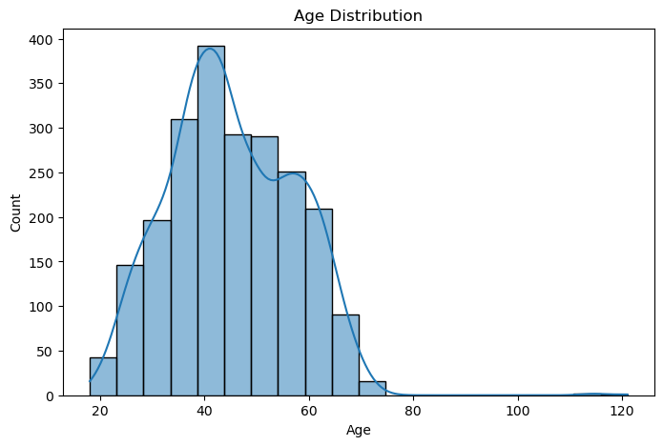
Hình 1. Phân phối độ tuổi
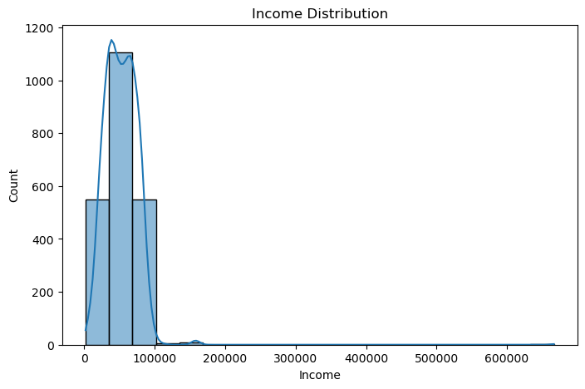
Hình 2. Phân phối thu nhập
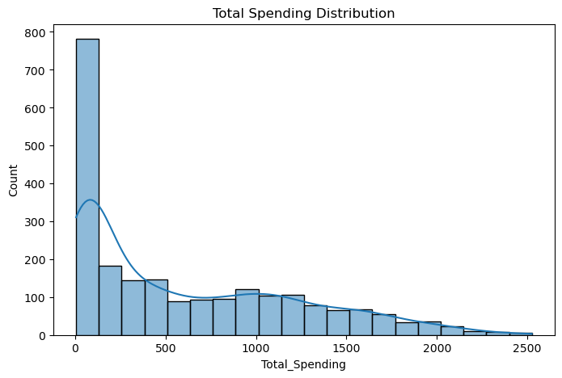
Hình 3. Phân phối tổng chi tiêu
Tổng chi tiêu lệch phải rõ rệt: phần lớn khách chi tiêu thấp, một nhóm nhỏ chi tiêu rất cao. Đây là đặc điểm thường thấy của dữ liệu bán lẻ và là lý do cần phân khúc để chăm sóc nhóm khách giá trị cao riêng.
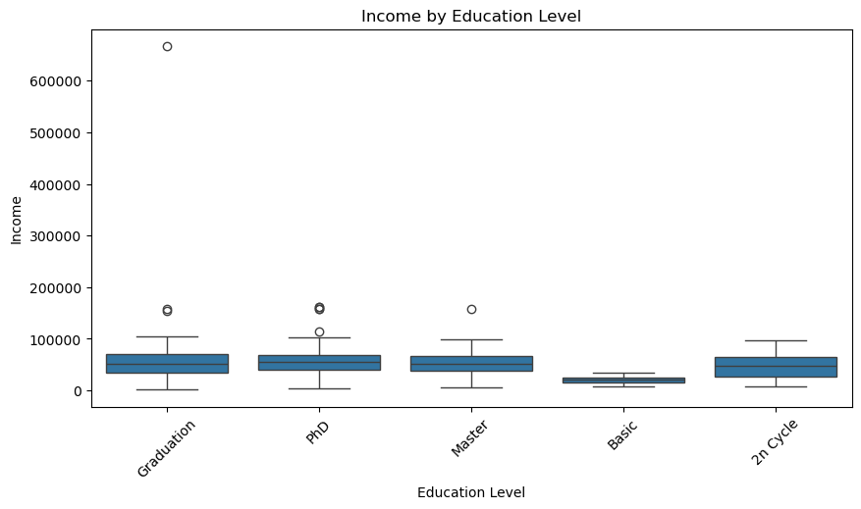
Hình 4. Thu nhập theo trình độ học vấn
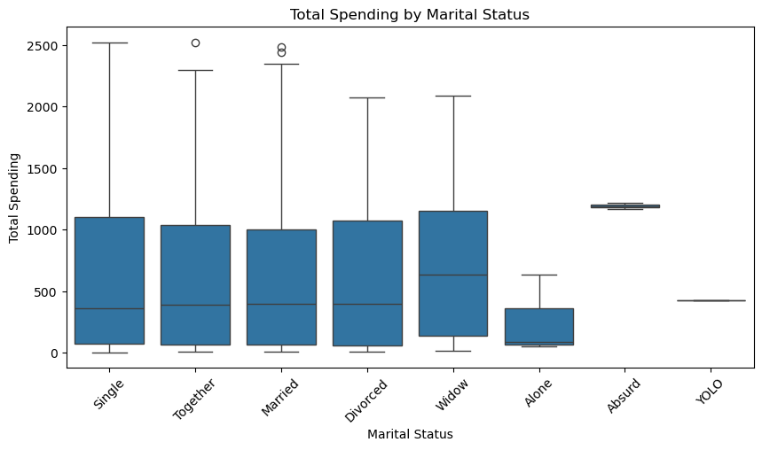
Hình 5. Tổng chi tiêu theo tình trạng hôn nhân
Biến Marital_Status có một số nhóm rất ít khách (ví dụ Alone, Absurd, YOLO), nên các hộp của những nhóm này kém tin cậy khi so sánh. Biến Education và Marital_Status không được đưa vào phân cụm.

4. Xử lý outlier
Outlier được phát hiện bằng quy tắc tứ phân vị (IQR): giá trị nhỏ hơn Q1 − 1,5×IQR hoặc lớn hơn Q3 + 1,5×IQR. Kết quả đếm như sau:
Biến | Số outlier | Nhận xét
Age | 3 | Rất ít
Income | 8 | Rất ít
Total_Spending | 3 | Rất ít
Total_Purchases | 0 | Không có
Recency | 0 | Không có
NumDealsPurchases | 86 | Nhiều nhất, phản ánh nhóm khách săn khuyến mãi
NumWebVisitsMonth | 8 | Rất ít
Tenure_days | 0 | Không có

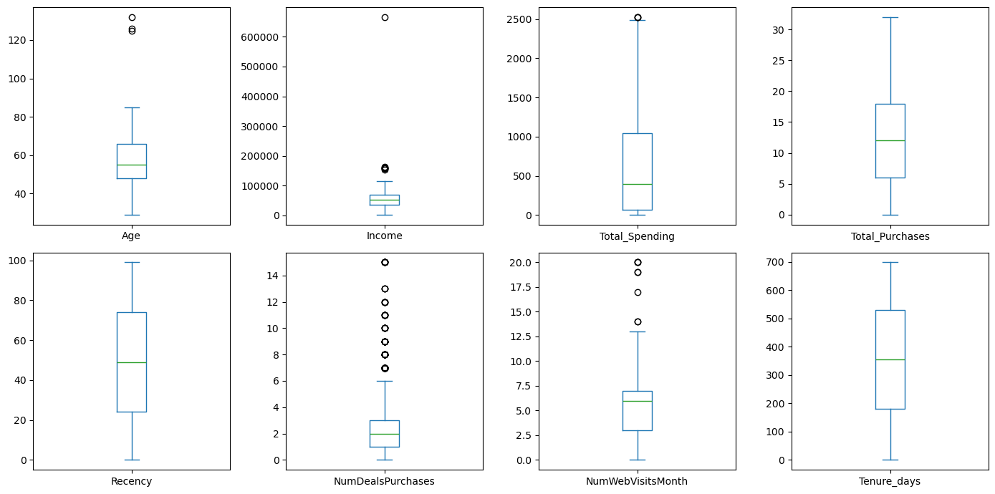
Hình 6. Boxplot các biến số trước khi xử lý outlier
Cách xử lý: giới hạn giá trị (clip) theo ngưỡng IQR cho Age, Income, Total_Spending, NumDealsPurchases và NumWebVisitsMonth. Cách này giữ nguyên số lượng khách hàng, chỉ kéo các giá trị cực đoan về ngưỡng trên và ngưỡng dưới.
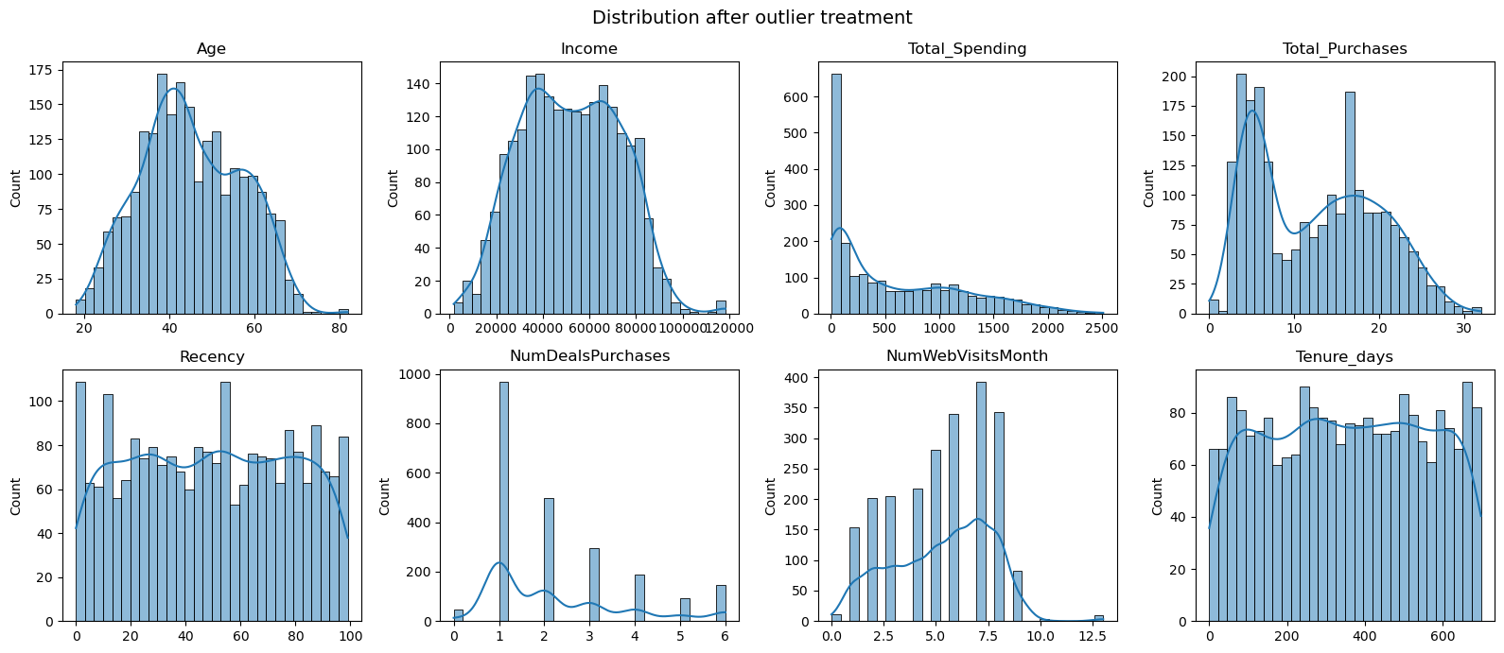
Hình 7. Phân phối các biến sau khi xử lý outlier
Sau khi xử lý, các đuôi dài đã được thu ngắn. Một số cột nhô lên ở mép phải (Income, NumDealsPurchases, NumWebVisitsMonth) là các giá trị vừa được kéo về ngưỡng trên. Tổng chi tiêu vẫn lệch phải, đúng với bản chất dữ liệu.

5. Tương quan và lựa chọn biến
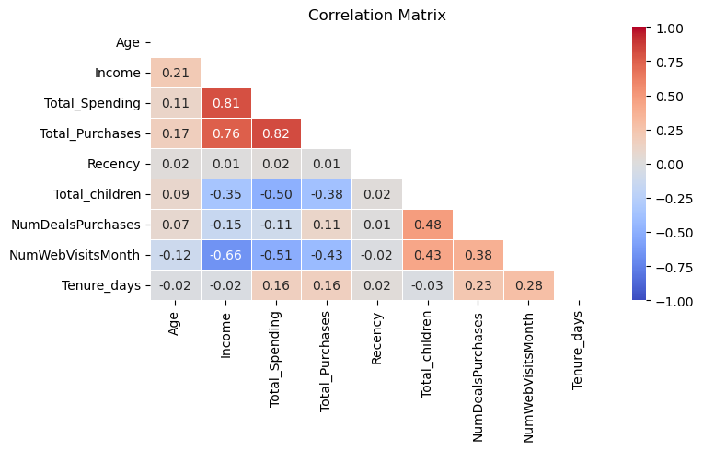
Hình 8. Ma trận tương quan
Ba biến Total_Spending, Total_Purchases và Income tương quan cao với nhau (từ 0,76 đến 0,82), tức cùng đo mức độ giá trị của khách hàng. Nếu giữ cả ba, khía cạnh này sẽ bị tính nhiều lần khi K-Means tính khoảng cách. Vì vậy Total_Purchases được loại bỏ. Recency gần như không tương quan với biến nào (0,01 đến 0,02) và cũng không dùng.
Các cặp ở mức vừa gồm Income và NumWebVisitsMonth (−0,66), Total_Spending và Total_children (−0,50), Total_children và NumDealsPurchases (0,48). Các cặp này có ý nghĩa kinh doanh nên được giữ lại.
7 biến dùng để phân cụm: Age, Income, Total_Spending, Total_children, NumDealsPurchases, NumWebVisitsMonth, Tenure_days.

6. Chuẩn hóa và chọn số cụm
Dữ liệu được chuẩn hóa bằng StandardScaler (trung bình 0, độ lệch chuẩn 1) vì K-Means dựa trên khoảng cách, nên các biến có thang đo lớn như Income sẽ lấn át nếu không chuẩn hóa.
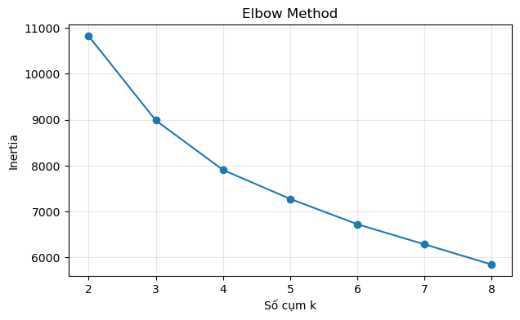
Hình 9. Phương pháp Elbow (k từ 2 đến 8)
Lựa chọn k = 6: để có phân khúc chi tiết cho mục đích marketing, đổi lại ranh giới giữa một số cụm sẽ kém rõ hơn (xem mục 7 và mục 9). Nếu cần một phân khúc gọn và tách bạch hơn, k = 3 hoặc k = 4 là phương án thay thế hợp lý.

7. Kết quả phân khúc
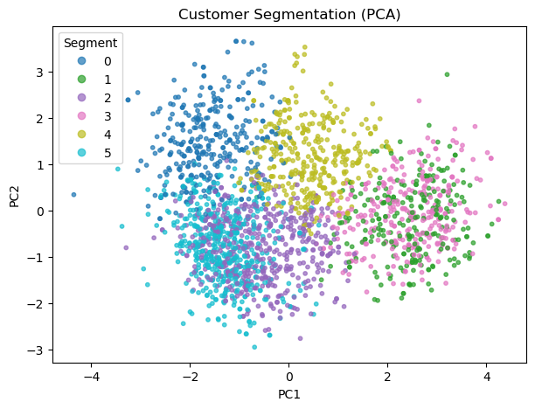
Hình 10. Các phân khúc khi chiếu xuống 2 thành phần chính (PCA)
PCA chỉ dùng để minh họa trên mặt phẳng 2 chiều, không tham gia phân cụm. Các cụm 1 và 3 (khách giá trị cao) nằm tách về bên phải, cụm 0 và cụm 4 nằm phía trên, còn cụm 2 và cụm 5 (chi tiêu thấp) nằm chồng lên nhau nhiều ở phía dưới bên trái. Sự chồng lấn này là bình thường khi nén 7 chiều xuống 2 chiều, nhưng cũng cho thấy hai cụm 2 và 5 gần nhau về hồ sơ.

7.1. Đặc điểm trung bình của từng phân khúc
Cụm | Size | Age | Income | Total Spending | Total children | Num Deals Purchases | Num Web Visits Month | Tenure_days
0 | 323 | 47.21 | 46.114 | 438,8 | 1,72 | 4,91 | 7,02 | 465,6
1 | 251 | 33.57 | 78.261 | 1.477,1 | 0,12 | 1,04 | 2,62 | 374,7
2 | 509 | 47.33 | 44.565 | 181,6 | 1,42 | 1,86 | 5,19 | 163,8
3 | 289 | 56.83 | 75.383 | 1.174,9 | 0,17 | 1,06 | 2,23 | 260,9
4 | 348 | 51.20 | 62.756 | 999,9 | 0,92 | 2,75 | 5,65 | 494,6
5 | 496 | 36.30 | 28.441 | 106,5 | 0,84 | 1,73 | 7,20 | 419,6
Bảng 1. Giá trị trung bình theo phân khúc (Mua KM = số lần mua khuyến mãi)

7.2. Đặt tên và mô tả các phân khúc
Cụm | Tên gợi ý | Đặc điểm nổi bật
1 | VIP trung niên, ít con | Chi tiêu cao nhất (khoảng 1.477), thu nhập 78 nghìn, gần như không có con, ít mua khuyến mãi, ít vào web, tuổi trẻ nhất trong các nhóm giá trị cao (44,6)
3 | VIP cao tuổi | Chi tiêu cao (khoảng 1.175), thu nhập 75 nghìn, ít con, tuổi cao nhất (67,8), gắn bó ngắn hơn cụm 1
4 | Khách trung thành, khá giả | Gắn bó lâu nhất (khoảng 495 ngày), chi tiêu khoảng 1.000, thu nhập 63 nghìn, mức dùng khuyến mãi trung bình
0 | Gia đình săn khuyến mãi | Mua khuyến mãi nhiều nhất (4,91 lần), nhiều con nhất (1,72), vào web nhiều (7,02), chi tiêu trung bình thấp (khoảng 439)
2 | Khách mới, chi tiêu thấp | Gắn bó ngắn nhất (khoảng 164 ngày), chi tiêu thấp (khoảng 182), có con, thu nhập khoảng 45 nghìn, nhóm đông nhất (509 khách)
5 | Khách trẻ, thu nhập thấp, hay lướt web | Thu nhập thấp nhất (khoảng 28 nghìn), chi tiêu thấp nhất (khoảng 106), vào web nhiều nhất (7,20 lần/tháng), tuổi trẻ (47,3)

Lưu ý: cụm 1 và cụm 3 giống nhau về thu nhập, chi tiêu và số con, chủ yếu khác nhau ở độ tuổi (44,6 so với 67,8). Tương tự, cụm 2 và cụm 5 đều chi tiêu thấp. Khi triển khai, doanh nghiệp có thể gộp các cặp này nếu không cần phân biệt chiến lược.

8. Kiểm tra bằng KNN
Nhãn phân khúc do K-Means tạo ra được dùng để huấn luyện mô hình KNN, nhằm kiểm tra các phân khúc có đủ ổn định để gán nhãn lại hay không. Dữ liệu chia 80% huấn luyện và 20% kiểm tra (444 khách, chia phân tầng theo phân khúc). Số láng giềng tối ưu chọn bằng cross-validation 5 phần trên các giá trị lẻ từ 1 đến 29.
Chỉ số | Giá trị
Số láng giềng tối ưu (n) | 19
Độ chính xác cross-validation (tập huấn luyện) | 92,9%
Độ chính xác trên tập kiểm tra | 94,4%

Cụm | Precision | Recall | F1-score | Số khách (test)
0 | 1,00 | 0,92 | 0,96 | 65
1 | 0,96 | 0,94 | 0,95 | 50
2 | 0,91 | 0,98 | 0,94 | 102
3 | 0,95 | 0,91 | 0,93 | 58
4 | 0,95 | 0,90 | 0,93 | 70
5 | 0,93 | 0,97 | 0,95 | 99
Bảng 2. Kết quả KNN theo từng phân khúc trên tập kiểm tra
Cả 6 phân khúc đều có F1-score từ 0,93 đến 0,96 và độ chính xác cross-validation (92,9%) gần với độ chính xác trên tập kiểm tra (94,4%), cho thấy mô hình không bị overfit. Cần hiểu đúng ý nghĩa của kết quả này: nhãn phân khúc được K-Means tạo ra từ chính dữ liệu đầu vào, nên độ chính xác cao cho thấy các cụm ổn định và tách được, không phải bằng chứng mô hình dự đoán tốt trên khách hàng hoàn toàn mới.

9. Đề xuất hành động
Các đề xuất dưới đây dựa trên đặc điểm trung bình của từng nhóm, là gợi ý định hướng và cần được thử nghiệm thực tế trước khi áp dụng rộng.
- Cụm 1 và 3 (VIP): ưu tiên chăm sóc, ưu đãi độc quyền, sản phẩm cao cấp. Cụm 3 lớn tuổi hơn nên cân nhắc kênh catalog và cửa hàng.
- Cụm 4 (trung thành, khá giả): chương trình tri ân khách lâu năm, nâng hạng thành viên để chuyển dần lên nhóm VIP.
- Cụm 0 (gia đình săn khuyến mãi): combo gia đình, mã giảm giá, flash sale, vì nhóm này phản ứng nhiều với khuyến mãi.
- Cụm 2 (khách mới): ưu đãi chào mừng, nhắc mua lần hai để kích hoạt khách mới.
- Cụm 5 (trẻ, thu nhập thấp, hay vào web): ưu đãi trên web, sản phẩm giá thấp, miễn phí vận chuyển để chuyển lượt truy cập thành đơn hàng.

